Лабораторная работа №4. Модель гармонических колебаний

c/б 1032186063 | НФИбд-01-18

Доборщук Владимир Владимирович

6 марта 2021

Содержание

# Цели и задачи

**Цель:** изучить модель гармонических колебаний и программно реализовать процесс моделирования гармонического осциллятора.

**Задачи:**

* изучить теорию о модели гармонических колебаний
* построить модели гармонического осцилятора (фазовый портрет и его решение) для 3 случаев:
  + без затуханий, без воздейтвия внешних сил
  + с затуханиями, без воздействия внешних сил
  + с затуханиями, с воздействием внешних сил

# Теоретическая справка

Уравнение свободных колебаний гармонического осциллятора имеет следующий вид:

$$\ddot{x}+2γ\dot{x}+ω_{0}^{2}x=0$$

где $x$– переменная, описывающая состояние системы (смещение грузика, заряд конденсатора и т.д.), $γ$– параметр, характеризующий потери энергии (трение в механической системе, сопротивление в контуре), $ω_{0}$– собственная частота колебаний, $t$– время. (Обозначения $\ddot{x}=\frac{∂^{2}x}{∂t^{2}},\dot{x}=\frac{∂x}{∂t}$)

Для решения поставленной нами задачи мы будем использовать именно эту форму уравнения, предварительно перейдя к следующей системе:

$$\left\{\begin{matrix}\dot{x}=y \\ \dot{y}=−ω_{0}^{2}x−2γ\dot{x}+f(t)\end{matrix}\right.$$

где $f(t)$- функция воздействия внешних сил.

# Программная реализация

## Подготовка к моделировнию

Все данные соответствуют варианту 14 = $(1032186063 \text{mod} 70)+1$.

**Инициализация библиотек**

import numpy as np  
import matplotlib.pyplot as plt  
from math import sin, cos  
from scipy.integrate import odeint

**Начальные данные и необходимые функции**

Для успешной реализации модели нам потребуется $f(t)$ и начальные данные коэффициентов $ω_{0}$ и $2γ$. Помимо этого, объявим функции для наших систем дифференциальных уравнений (с и без воздействия внешних сил).

w = np.sqrt(6)  
g = 0.00  
  
def f0(t):  
 value = sin(0.00*t)  
 return value  
  
def f1(t):  
 value = cos(3.50*t)  
 return value  
  
def dx0(x,t):  
 dx1 = x[1]  
 dx2 = -w*w*x[0] - g*x[1] + f0(t)  
 return [dx1, dx2]  
  
def dx1(x,t):  
 dx1 = x[1]  
 dx2 = -w*w*x[0] - g*x[1] + f1(t)  
 return [dx1, dx2]

t0 = 0  
x0 = [1,0]  
t = np.arange(t0, 45, 0.05)

Также объявим функции для построения решения и фазового портрета гармонического осциллятора.

def plot_solution(res, title):  
 plt.grid()  
 plt.title(title)  
 plt.plot(res)  
  
def plot_portrait(res, title):  
 y1 = res[:,0]  
 y2 = res[:,1]  
   
 plt.grid()  
 plt.title(title)  
 plt.yticks(np.arange(-2,2,0.18))  
 plt.xticks(np.arange(-2,2,0.2))  
 plt.ylabel('y')  
 plt.xlabel('x')  
 plt.plot(y1, y2)

## Гармонический осциллятор без затухания, без воздействия внешних сил

x = odeint(dx0, x0, t)  
plot_solution(x, 'Решение для гармонического осциллятора без затуханий, f(t)=0')

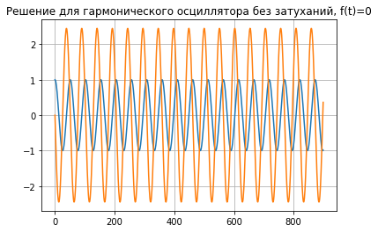

Решение для ГО без затуханий, $f(t)=0$

plot_portrait(x, 'Фазовый портрет гармонического осциллятора без затуханий, f(t)=0')

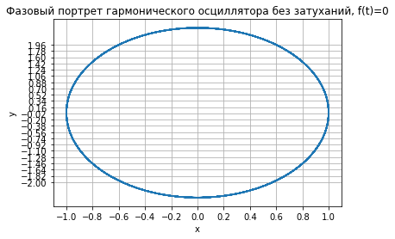

Фазовый портрет для ГО без затуханий, $f(t)=0$

## Гармонический осциллятор с затуханиями, без воздействия внешних сил

w = np.sqrt(15)  
g = 5.00  
  
x = odeint(dx0, x0, t)  
plot_solution(x, 'Решение для гармонического осциллятора с затуханиями, f(t)=0')

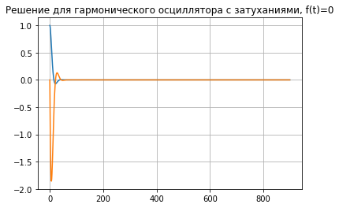

Решение для ГО с затуханиями, $f(t)=0$

plot_portrait(x, 'Фазовый портрет гармонического осциллятора с затуханиями, f(t)=0')

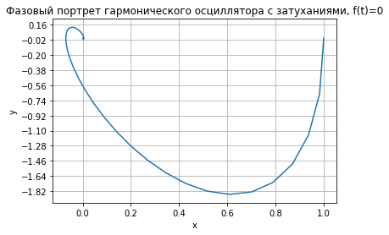

Фазовый портрет для ГО с затуханиями, $f(t)=0$

## Гармонический осциллятор с затуханиями, с воздействием внешних сил

w = 2  
g = 2.00  
  
x = odeint(dx1, x0, t)  
plot_solution(x, 'Решение для гармонического осциллятора с затуханиями, f(t)=cos(3.5t)')

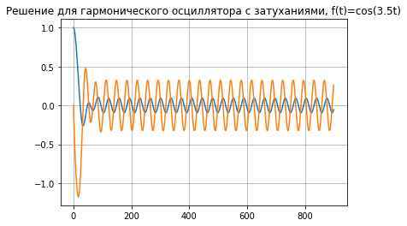

Решение для ГО с затуханиями, $f(t)=\text{cos}(3,5t)$

plot_portrait(x, 'Фазовый портрет гармонического осциллятора с затуханиями, f(t)=cos(3.5t)')

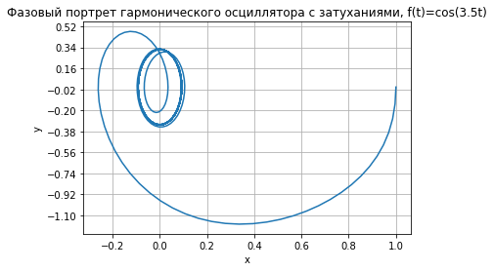

Фазовый портрет для ГО с затуханиями, $f(t)=\text{cos}(3,5t)$

# Выводы

Мы изучили теорию о модели гармонических колебаний и программно реализовали процесс моделирования гармонического осциллятора, его фазового портрета и непосредственного решения. Все задачи можно считать выполненными успешно.